De letter “H”
L
Leg de volgende 8 stukjes (pentomino’s) op de witte vierkantjes.
Het vierkantje met de letter L in moet deel uit maken van de pentomino L .
Gelijke kleuren mogen geen gemeenschappelijke zijde hebben.
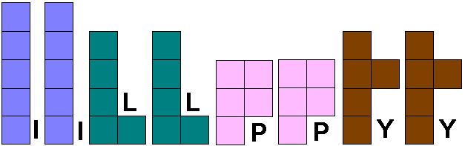
Je kan de cellen in de tabel opvullen en zo je oplossing tekenen.
Stuur dan naar OdetteDM@outlook.com

